**19 лютого -День державного Герба України**

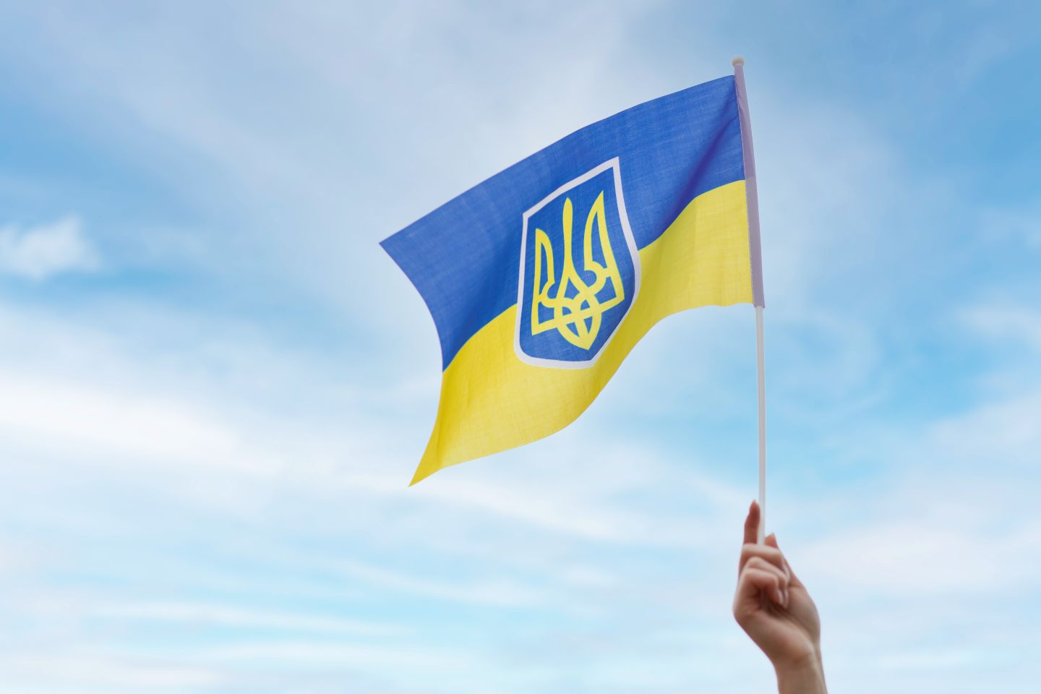

**19 лютого День Державного Герба України**. У цей самий день 33 роки тому, в1992 році, український парламент затвердив тризуб одним із символів нашої держави.

Слово герб походить від німецького слова «ербе» та означає спадок. Неабиякого розповсюдження вони набувають у часи Середньовіччя, символізуючи не лише малюнки та лицарських щитах, але й для позначення приналежності: земельних кордонів, тварин, будинків, замків та інших цінних речей.

**Факти про герб України**

Тризуб є дуже давнім символом, оскільки схожий на нього знак зустрічався ще за часів Трипілля, близько V-III тис. до н.е.

Чіткі зображення оригінального тризуба можна помітити на предметах побуту, зброї та грошах, які дійшли до нас з X століття.

Існує близько трьох десятків теорій походження і значення тризуба (сокіл, якір, символ триєдності світу). Відомий дослідник Тризуба В. Січинський навів у своїй книзі перелік трактувань Тризуба, що існували в середині XX сторіччя.

* За часів Київської Русі тризуб був родовим знаком Рюриковичів. Його зображення археологи знаходять на монетах, печатках, посуді, цеглі, настінних розписах. За матеріалами енциклопедії: посли київського князя Ігоря (912-945 рр.) при укладанні договорів із візантійцями мали свої печатки з тризубом. Київський князь Володимир Святославович (980-1015 рр.) карбував тризуб на монетах, де з одного боку зображувався портрет володаря, а з іншого – тризуб.
* Що символізує Тризуб? Для українців в усьому світі Тризуб символізує нерозривний зв’язок із Вітчизною.
* У давні часи він використовувався як своєрідний оберіг. Зображення тризуба археологи зустрічали у багатьох пам’ятках культури, датованих з I століття нашої ери. Символ відомий серед народів Сходу і Середземномор’я з найдавніших часів, в українських землях з II століття.

*У 1860–1862 роках в Європі спалахнула суперечка, яка дістала назву «дворічної наукової дискусії», з приводу змісту та значення загадкового тризуба.*

*Провідні вчені континенту так і не змогли розгадати його таємницю. Протягом останніх 100 років більш як 50 вчених — українських та закордонних — спробували відгадати походження і значення тризуба. Думки їх досить розбіжні. Існує понад двісті гіпотез щодо трактування: тризуб — це верхівка скіпетра візантійського або скіфського царя; корона, голуб святого духа, корогва, якір, нормандський лук, нормандський шолом, нормандська сокира, кінець нормандського списа тощо.*

* У різні періоди історії наш Тризуб ставав символом боротьби за незалежність.
* Керівники УНР в 1918 році обрали Тризуб на знак соборності нашої країни. Пізніше він став символом боротьби українців за свободу.

Це добре розуміли у Радянському Союзі і забороняли його. Радянська тоталітарна система таврувала тризуб як «націоналістичний знак» та жорстоко карала тих, хто його використовував. У сприйнятті кремлівських катів із тих часів мало що змінилося – їхньому двоголовому орлу досі ніщо не пече так, як вістря нашого тризуба!

***Довідково.****Тризуб також присутній на гербах італійської армії. Їхнім підрозділам дозволено додавати до своїх гербів символи територій, де була отримана медаль за військову доблесть. Під час Другої світової війни 8-а Армія Італії була направлена в Радянський Союз, на територію України. Хоча тут її практично знищили, деякі все ж повернулися додому. Було сформовано нове військо, якому дозволили додати український тризуб на свої герби, як символ того, що на цій території вони отримали медаль за доблесть.*

Відкритий конкурс щодо створення проєкту Державного Герба України, відповідно до Постанови Верховної Ради, був оголошений 24 червня 1991 року (тобто ще за існування СРСР).

Під егідою Комісії з питань культури і духовного відродження ВР було створено робочу групу-журі з народних обранців, істориків, мистецтвознавців, музейників. 4 жовтня 1991 року експертна група підбила підсумки конкурсу. Для участі в ньому надійшло понад 200 робіт (усі вони тепер зберігаються в Центральному державному архіві органів центральної влади та управління). Важливо, що 192 із них містили зображення тризуба у різних контекстах.

Переміг у конкурсі проєкт історика-геральдиста Андрія Гречила та художника Івана Турецького. На думку Гречила, тризуб у графічній традиції періоду правління Великого князя Володимира був прийнятий не випадково, оскільки «саме за князя Володимира всі етнічні українські землі були об’єднані в одній державі.

***Довідково.****Найбільший тризуб спершу бувстворений в Івано-Франківській області воїном УПА Анастасієм Козаком у 1992 році в пам’ять про загиблих побратимів. Тризуб викладений на гірському схилі з гірського білого мергелю. Найбільший на сьогодні в Україні державний герб зображено на фасаді готелю «Парус» у Дніпрі. Він був створений у травні 2014 року фанатами футбольного клубу «Дніпро».*

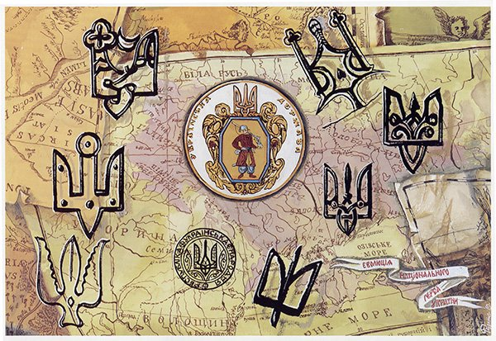

Історія Тризуба або чому в Україні найкраший герб у світі.

<https://www.youtube.com/watch?v=OQf7YWaMtH8>

Тризуб.Цікаві факти про Герб України

<https://www.youtube.com/watch?v=IVYIXrJQTjM>

Інтелектуальна гра» Факт чи фейк про Державний Герб України»

<https://vseosvita.ua/library/intelektualna-gra-fakt-ci-fejk-pro-derzavnij-gerb-ukraini-507877.html>